基隆市立南榮國民中學環境教育成果
活動地點 | 禮堂 | 活動名稱 | 104年度地球環境季短文甄選頒獎
活 動 照 片
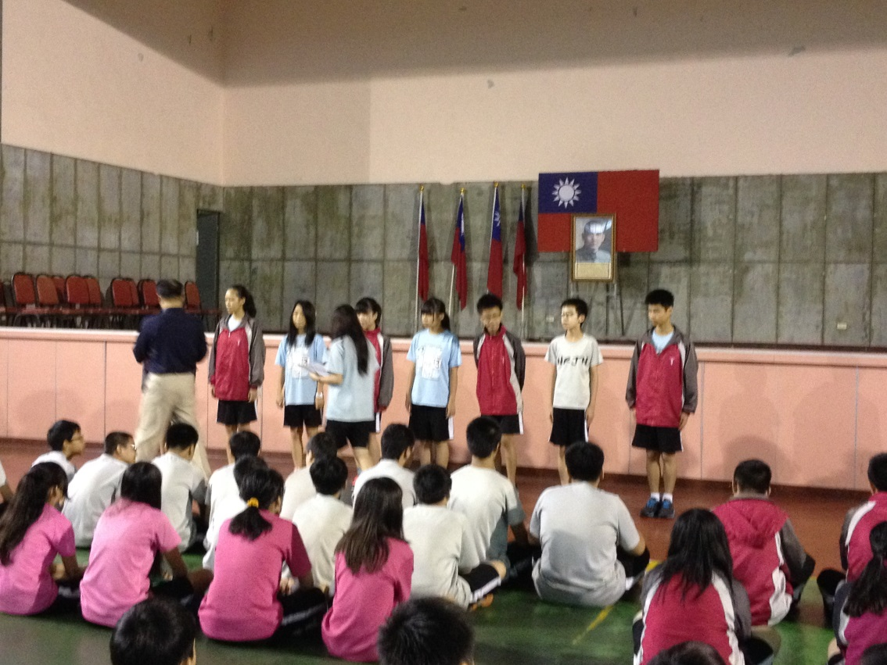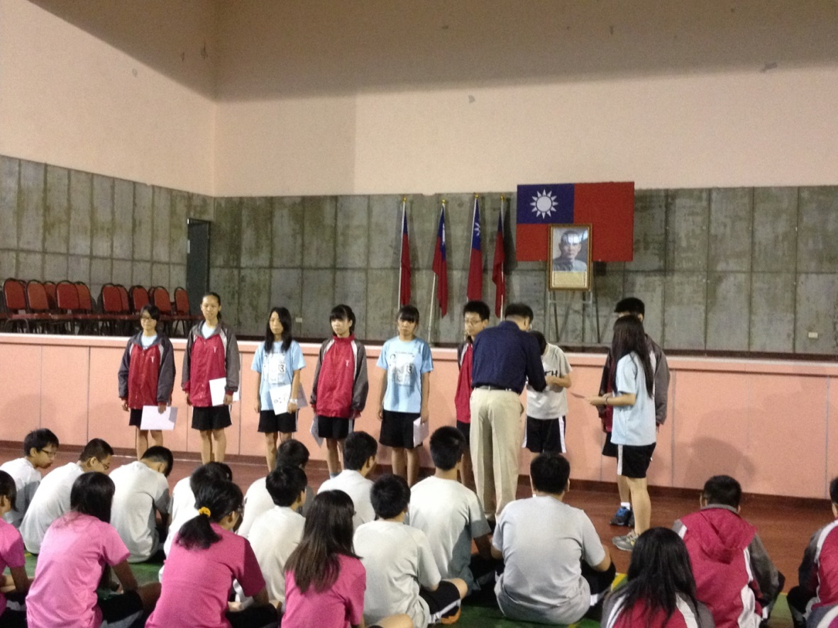
 |  | 活動日期 | 104/10/19

